Facturación electrónica

DC3 Software

Análisis y diseño: especificación de requerimientos y diseño del sistema

Daniela Cepeda

Carlos Quijano

Camilo Cepeda

Cristian Triana

Versión 1

12/04/2019

Tabla de contenido

1. Introducción

1.1 Propósito

1.2 Alcance

1.3 Definiciones, Acrónimos y Abreviaciones

2 Descripción General

2.1 Perspectiva del producto

2.2 Funcionalidades del Producto

2.2.1 < Funcionalidad 1 >

2.3 Características de los Actores

2.4 Restricciones Generales

3 Requerimientos No Funcionales

3.1 Interfaz Externa

3.1.1 Interfaz de usuario

3.1.2 Interfaz de Hardware

3.1.3 Interfaces de Software

3.1.4 Interfaces de comunicación

3.2 Usabilidad

3.3 Desempeño

3.4 Seguridad

3.5 Confiabilidad

3.6 Disponibilidad

3.7 Mantenibilidad

3.8 Portabilidad

3.9 Escalabilidad

4 Requerimientos Funcionales

4.1 Lista de Casos de Uso

4.2 Diagrama de Casos de Uso

4.3 Documentación de Casos de Uso

5 Modelos de Diseño

5.1 Modelo lógico / de relación

5.2 Modelo De Arquitectura

5.3 Modelos dinámicos

5.4 Modelos de Infraestructura

6 Diseño de Interfaces

7 Inspección

# 1. Introducción

El software esta diseñado para realizar facturación electrónica para empresas pequeñas de Colombia según el Decreto 2242 de 2015, en este documento se especificarán los requerimientos mediante la necesidad del cliente, además de un diseño básico de la arquitectura del software.

## Propósito

El propósito de este documento es evidenciar el proceso de construcción de los requerimientos y diseño del software mediante el análisis a las necesidades del cliente.

Roles:

* Cristian Triana:
* Camilo Cepeda:
* Daniela Cepeda:
* Carlos Quijano:

## Alcance

El software va dirigido a establecimientos pequeños a los cuales se les aplica el impuesto del IVA para que la DIAN pueda realizar el respectivo cobro.

## Definiciones, Acrónimos y Abreviaciones

* DIAN: Dirección de impuestos y aduanas nacionales de Colombia.
* IVA: Impuesto al valor agregado.
* Facturación electrónica: Es un documento que sirve para describir el costo de los servicios y desglosar los impuestos correspondientes a pagar.
* SW: Software.
* Tributar: Cantidad de dinero que los ciudadanos deben pagar al estado para sostener el gasto público.
* Stakeholders: Son las personas involucradas en el proyecto, ej. El cliente, los usuarios finales, el equipo de desarrollo, etc.
* XML: Extensible Markup Language, es un lenguaje de almacenamiento y transporte de datos.

# Descripción General

Este SW permitirá al cliente gestionar sus ventas y llevar un control sobre los impuestos del IVA que debe tributar al estado, adicionalmente la aplicación podrá gestionar el inventario, de igual manera se tomará en cuenta los stakeholders involucrados en el uso del SW,

Resultados de entrevistas:

## Perspectiva del producto

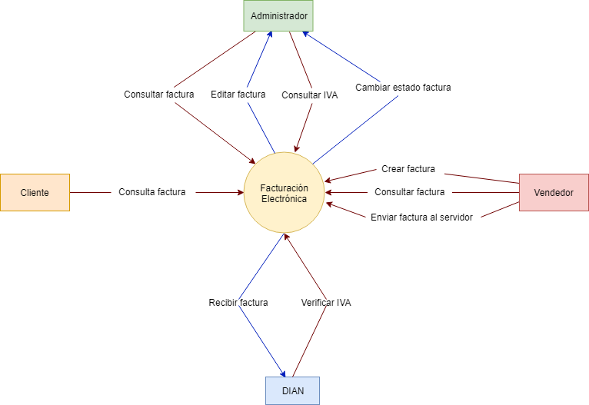

## Funcionalidades del Producto

< Descripción general de las funcionalidades y metas más grandes del producto. Puede ser una buena herramienta para definir los módulos más grandes del sistema >

### Consultar factura. Este módulo permite al cliente, administrador y cajero/a verificar la información sobre la compra realizada, ej. Valor de la compra, fecha de la compra, IVA.

### Consultar IVA de las facturas semanales. Permite visualizar el cálculo del IVA basado en las ventas realizadas cada semana.

### Editar la factura (Por motivos de cambio o error de facturación). Permite al administrador realizar cambios en una factura en caso de que haya algún error dentro de una compra.

### Cambiar estado de la factura. Permite cambiar el estado de una factura entre anulado/aprobado en caso que un cliente realice una devolución o un cambio.

### Crear la factura (Cuando realiza una venta). Permite generar un nueva factura.

### Enviar factura al servidor (Al crear la factura, se enviará automáticamente al servidor). Permite enviar las facturas generadas en formato XML al servidor de la DIAN anualmente.

## Características de los Actores

< Una caracterización general del perfil de los actores del sistema >

|  |  |
| --- | --- |
| Actor | Descripción |
|  |  |
|  |  |
|  |  |
|  |  |

## Restricciones Generales

< Elementos tecnológicos, lógicos, del dominio del problema o del contexto específico del proyecto que crean problemas o restricciones de trabajo relevantes e importantes (ejemplo: la empresa no cuenta con un servidor o servicio de hosting, por lo cual uno de los servicios que se ofrece al cliente es la gestión para adquirir un proveedor de hosting. >

# Requerimientos No Funcionales

## Interfaz Externa

< Cuando hay requerimientos que no son necesariamente de software o requerimientos que no cuentan como peticiones funcionales >

### Interfaz de usuario

< Requerimientos particulares de interfaz gráfica (ejemplo: diseño responsivo)>

### Interfaz de Hardware

< Periféricos o hardware especializado>

### Interfaces de Software

< Conexiones con otros sistemas >

### Interfaces de comunicación

< Conexiones con sistemas móviles, internet o incluso comunicación interna >

## Usabilidad

## Desempeño

## Seguridad

## Confiabilidad

## Disponibilidad

## Mantenibilidad

## Portabilidad

## Escalabilidad

# Requerimientos Funcionales

## Lista de Casos de Uso

< Agregue una lista o tabla indicando el actor y los casos de uso que le corresponden >

## Diagrama de Casos de Uso

< Diagrama de casos de uso presentando las diferentes asociaciones entre actores y casos de uso y las relaciones entre los diferentes casos de uso>

## Documentación de Casos de Uso

< Puede usar la siguiente tabla de descripción de caso de uso>

|  |  |
| --- | --- |
| ID Caso de uso | Nombre: |
| **Descripción** | Aquí se hace una descripción del caso de uso. |
| **Actores** | Se detallan los actores que ejecutan el caso de uso. |
| **Entradas y Pre-condiciones** | Aquí se definen los datos de entrada del caso de uso y las condiciones que se deben satisfacer para que el caso de uso pueda ser ejecutado. |
| **Procesamiento** | Se describe la secuencia de eventos e interacción con el/los actores durante el desarrollo del caso de uso. |
| **Salidas** | Aquí se describen los datos de salida del caso de uso o los resultados de ejecutar el caso de uso. |
| **Excepciones** | Se detallan las posibles excepciones y manejo de errores que se puedan presentar durante la ejecución del caso de uso. |

# Modelos de Diseño

< Diseño y modelamiento del sistema. Todo lo que consideren relevante como material de diseño. Se recomiendan algunos elementos generales, los más esenciales, pero no se tiene que limitar a ellos >

## Modelo lógico / de relación

< Modelo Entidad – Relación o Modelo de datos>

## Modelo De Arquitectura

< Arquitectura general de toda la aplicación>

Ejemplo de diagrama de arquitectura: este es un diagrama por capas en el que además de mencionar las capas (como en el ejemplo), se debe mencionar los componentes específicos y tecnologías utilizadas. Por ejemplo, si en la capa de datos se utilizará Oracle, esta herramienta debe mencionarse como parte del diagrama.

<https://arevalomaria.files.wordpress.com/2011/03/componentes.png?w=840>

## Modelos dinámicos

< Considere los modelos necesarios para entender el flujo del sistema (diagramas de flujo, de estados, etc.). Se puede presentar únicamente un diagrama de procesos del sistema en general. Los demás diagramas son opcionales>

Ejemplo de diagrama de procesos: <https://d2slcw3kip6qmk.cloudfront.net/marketing/blog/2017Q4/agile-lifecycle/user-journey-flow-template.png>

## Modelos de Infraestructura

< Considere los modelos de despliegue, comunicación o de infraestructura en general donde se represente los componentes del sistema >

Ejemplo de diagrama de despliegue: <https://sites.google.com/site/softwarearchitecturedocument/5-otras-vistas/5-1-vista-fisica>

# Diseño de Interfaces

< Incluya wirframes, mockups o prototipos de su producto / sistema >

# Inspección

< Explique el proceso que se llevó a cabo para realizar la inspección de este documento. Presente evidencias.>